Доказательства в рассуждении

- – это ____________________________________

2.

Композиция
Рассуждения
Вступление:
Основная часть:
Заключение:

- § 89 стр. 48-49
Тезис ____________________________________________________________________________________________________________________________________________________________________________________
Аргументы (доказательства):
1)_________________________________________________________
____________________________________________________________
2) _________________________________________________________
____________________________________________________________
3) _________________________________________________________
____________________________________________________________
- упражнение 483
автор утверждает (тезис): _____________________________________
____________________________________________________________
Доказательства:
- _________________________________________________________
- _________________________________________________________
- _________________________________________________________
Стиль текста - ______________________________________________
- Задача. Прочитайте задачу из книги Я. Перельмана «Для юных математиков. Весёлые задачи». Решите задачу и докажите, что ваш вывод верен. Запишите доказательство и решение.

Собирателю ре..костей сообщили, что в Риме при ра..копках найдена м..нета с на..писью по-латыни: «53 год до Р.Х.».
- м..нета, конечно, поддельная, - ответил собиратель.
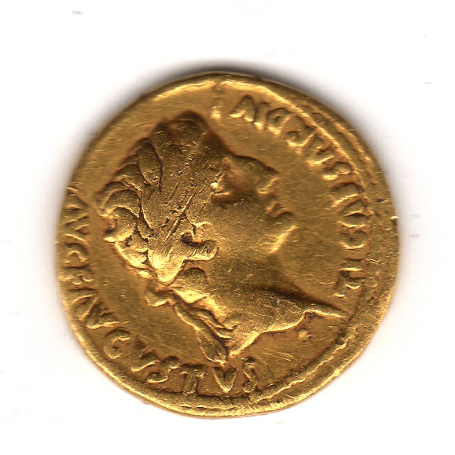
Как мог он знать это, не видя ни самой м..неты, ни даже её изобр..жения?
_________________________________________________
__________________________________________________
____________________________________________________
___________________________________________________________
___________________________________________________________
___________________________________________________________

